주차 | 1주차 | 기간 | 2026.09.02  ~  2026.09.08 | 지도교수 | (서명)
이번주 한일 요약 | 1. 중점 연구분야 조사 및 방향 정리  2. Unity 고급기능 조사  3. 종합설계기획 개발 계획표 작성
<상세 수행내용>
1. 중점 연구분야 조사 및 방향 정리
졸업작품에서 중점적으로 다룰 연구분야를 조사하고 회의를 통해 방향을 정리하였다.
플레이어의 전투 상황과 행동에 따라 적의 대응과 전투 흐름을 조절하는 Director AI를 중점 연구분야로 검토하였으며, 행동트리와 연계하여 적의 공격, 우회, 후퇴 등의 행동을 변화시키는 방향을 조사하였다.
또한 한 대의 전차를 조종수, 포수, 정찰/수리 담당의 3명이 나누어 조작하는 3인 공동 전차 제어를 두 번째 중점 연구분야로 정리하였다. 각 역할이 서로 다른 조작과 정보를 가지고 의사소통을 통해 하나의 전차를 운용하는 구조를 연구 대상으로 설정하였다.
2. Unity 고급기능 조사
졸업작품에 활용할 수 있는 Unity의 고급기능을 조사하였다.
VR 환경에서 손을 이용한 상호작용과 전차 내부 조작을 구현하기 위한 XR Interaction Toolkit의 활용 방향을 우선 검토하였다. AI 구현에서는 Unity Behaviour를 이용한 행동 그래프와 커스텀 노드 제작 방식도 조사하였다. 다만 커스텀 노드를 제작하는 것 자체는 고급기능이라기보다 게임에 필요한 행동트리를 구현하기 위한 수단에 가깝다고 판단하였다. 회의 결과 XR Interaction Toolkit만을 고급기능으로 제시하기보다, 프로젝트에 실제로 적용할 수 있는 Unity 기능을 추가로 조사하기로 하였으며 AI Navigation, ML-Agents 등을 후보로 검토하였다.
3. 종합설계기획 개발 계획표 작성
종합설계기획 계획서에 들어갈 졸업작품 개발 일정을 작성하였다. 초기에는 학습, 설계, 구현 등의 작업을 세부적으로 나누어 일정을 작성하였으나 항목이 지나치게 많아지고 서로 겹치는 문제가 발생하였다.
이를 수정하여 전체 개발 과정을 7개의 핵심 작업 항목으로 정리하고, 각 작업의 난이도와 예상 작업량에 따라 1~3주 정도의 기간을 배정하였다. 또한 조사 및 설계 이후 실제 구현으로 이어질 수 있도록 작업 순서를 조정하고, 중점 연구분야와 Unity 고급기능 관련 작업도 전체 개발 일정에 포함하였다.
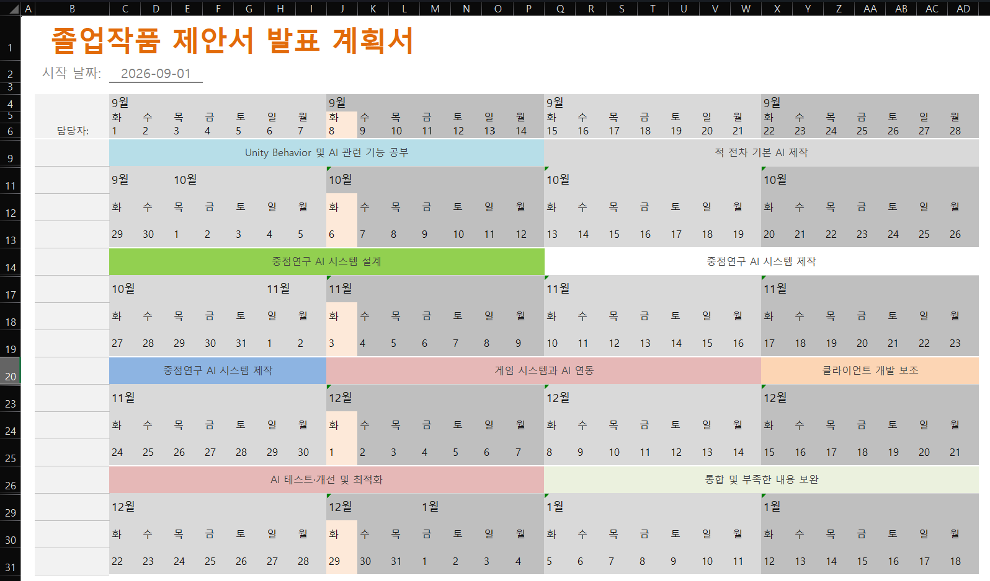
진행 상황 유튜브 링크:
문제점 정리 | 1. 중점 연구분야와 Unity 고급기능의 구분이 명확하지 않아 일부 기술을 어느 항목으로 분류할지 판단하기 어려웠다.  2. 개발 계획을 세부적으로 나누면서 일정 항목이 많아지고 서로 겹치는 문제가 발생하였다.
해결방안 | 1. Director AI와 3인 공동 전차 제어는 중점 연구분야로 구분하고, XR Interaction Toolkit 등 Unity에서 제공하는 기술은 고급기능으로 구분하여 정리하였다.  2. 세부 작업을 유사한 내용끼리 묶어 7개의 핵심 항목으로 축약하고, 작업량이 많은 항목은 여러 주에 걸쳐 진행할 수 있도록 일정을 수정하였다.
다음주차 | 2주차 | 다음기간 | 2026.09.09  ~  2026.09.15
다음주 할일 | 1. Unity 고급기능 추가 조사 및 적용 후보 구체화  2. Director AI의 실제 구현 구조 조사  3. 종합설계기획 계획표 수정 및 확정
지도 교수
Comment

